Скороходова Ольга Борисовна

Основные причины банкротства системы рыночных отношений в России

В данной статье речь идет о рыночных отношениях на территории Российской Федерации, рассматриваются их существующие недостатки как составной части государственного комплекса, определяются основные причины существующих проблем рыночных отношений и возможные пути их решения.
В целом современная экономическая наука сегодня по-новому рассматривает многие процессы, происходящие в нашем обществе. Это касается проблем собственности, соотношения плановых и рыночных методов регулирования хозяйственной деятельности, прямых и косвенных методов управления общественными процессами, пределами использования товарно-денежных отношений. Как многим известно, рыночная система отношений во многом определяет не только экономический, но и социальный, политический аспекты жизни государства. Прежде чем говорить о её банкротсве, давайте прежде разберемся, каковы основные свойства и наиболее яркие характеристики системы рыночных отношений на данный момент.
По сути, рыночные отношения основанны на принципах свободного предпринимательства, многообразия форм собственности на средства производства, рыночного ценообразования, конкуренции и ограниченного вмешательства государства в деятельность предприятий, то есть речь идет о договорных отношениях между хозяйствующими субъектами, которые ориентированы на поддержание закона спроса и предложения. Но оглядываясь на историческое развитие Российской Федерации и её текущее положение, можно сделать вывод, что рыночные отношения являются лишь подобием того, что они под собой подразумевают. Речь идет о их “банкротстве”, чему, безусловно, сопутствуют сложившиеся проблемы в экономике России.
Для начала давайте обратим внимание на недостаток законодательно-правового и нормативного обеспечения. Низкая результативность муниципального регулирования, отсутствие необходимого учета особенностей функционирования институтов рыночной экономики приводят к замедлению процесса формирования оптимальных рыночных взаимосвязей. В связи с этим за последние годы увеличилось число государственных органов исполнительной власти. Между главным субъектом государственного управления, такими как федеральными министерствами, и его объектами – государственными предприятиями и учреждениями, имеют место так называемые ''лишние'' уровни - федеральные службы, занимающиеся инспектированием и контролем государственных решений, и федеральные агентства, выполняющие функции оперативного управления предприятиями и учреждениями. Так в результате политики так называемых “лишних” уровней, за 2010 год в стране количество индивидуальных предпринимателей сократилось на 34.6% Более того, нормативно-правовые условия таких важных для рыночных отношений операций, как, например, прямое финансирование в виде кредитов, субсидий, дотаций; предоставление налоговых льгот; использование механизма лизинга и аренды оборудования; предоставление рассрочки оплаты права аренды производственных помещений, находящихся в муниципальной собственности – оставляют желать лучшего. Давайте рассмотрим это на реальных примерах. На основе статистических данных можно сделать вывод, что прямые иностранные инвестиции различных форм имеют достаточно нестабильное развитие.
До 2007 года можно было наблюдать прирост вложений иностранного капитала в российскую экономику в среднем на 30% ежегодно, но после 2007 тенденции изменились. К примеру, с 2010 года на 2011 год из-за неблагоприятных условий количество денежного притока сократилось на 33,3% а с 2008 на 2009 год – на 42,8%. (Более подробную динамику изменений прямых инвестиций на территории Российской Федерации можно увидеть на Рис.1). Cтоит заметить, что прямые инвестиции являются очень важным элементом успешной экономики, который позволяет расширять внутригосударственную деятельность.

Рис. 1 “Динамика прямых инвестиций в российскую экономику в период 2008-2012 годов”
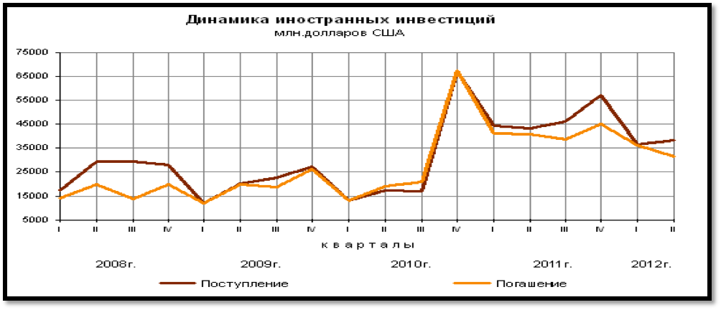

Что касается субсидий, безусловно, существует ряд программ, позволяющих на выгодных условиях развивать бизнес и предпринимательство, но все же с правовой точки зрения список претендентов очень ограничен. К примеру, коммерческие организации в данном перечне не именованы, следовательно, они не могут являться получателями средств из бюджета. Помимо, кредитование имеет также свои сложности. Нигде больше нет таких высоких процентных ставок по кредиту, как в России, которые составляют порядка 10,8%. (Более подробную статистическую информацию про уровень кредитных ставок на территории Российской Федерации можно увидеть на Рис.2).

Рис. 2 “Динамика ставок по кредиту в период 2007-2010 годов”
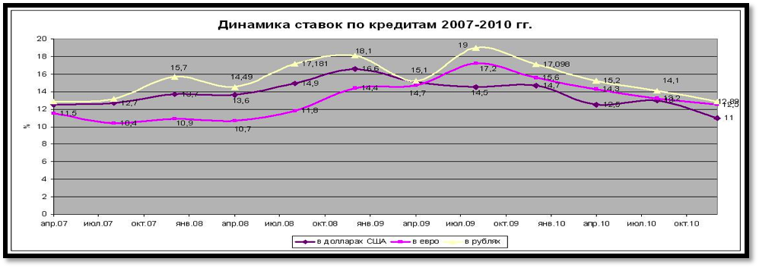

Безусловно, правовой вопрос не является единственным препятствием на пути к созданию полноценно развитых рыночных отношений. Значительное влияние криминальных структур, препятствующее развитию рыночной экономики, непосредственно связанно с пробелами в законодательно-правовых нормах государства. Давно не секрет, что Россия наряду с некоторыми другими странами известна во всем мире как криминальное государство, в котором многое решается по принципу “рука руку моет”. Но не стоит забывать также и о том, что товарно-денежные отношения зачастую находятся в центре криминального мира. В новостях часто передают информацию о происшествиях, связанных с предпринимателями. К примеру, 26 августа 2012 года по неизвестным причинам в городе Набережные Челны был убит генеральный директор ЗАО «Аргамак-КАМАЗ», а незадолго до этого, 18 августа 2012, убит известный предприниматель Владимир Кадин. Истории наподобие продолжаются изо дня в день, что говорит о вытеснении свободных экономических отношений.
Из этого следует и другая особенность рыночных отношений, присущая России в целом – это cклонность контрагентов к нарушению взаимных обязательств. Так или иначе, несовершенство законодательной власти, которая пока не в состоянии приостановить или ограничить влияние криминальных структур, не дает рыночным отношениям развиваться на основе равенства и конкуренции, а наоборот, приводит к их банкротству.
Не менее важным остается фактор недостаточного развития инфраструктуры товарных рынков. Под инфраструктурой товарного рынка обычно понимают совокупность правовых форм, движение товаров и услуг, акты купли-продажи или совокупность институтов, систем, служб, предприятий, обслуживающих рынок и выполняющих определенные функции по обеспечению нормального режима его функционирования.

Рис. 3. “Состав инфраструктуры товарного рынка”
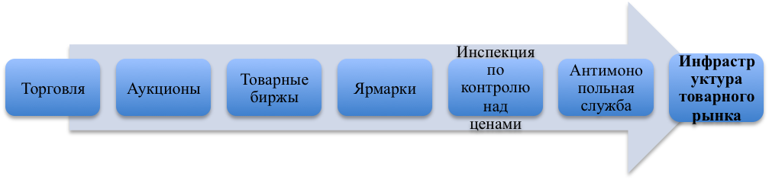
Все составные Рис.3 в разной мере влияют на развитие товарного рынка. Как пример к первому пункту графика можно отметить, что на 1 января 2011 года на территории Российской Федерации функционировало 3427 розничных рынков. По сравнению с 1 января 2007 года их число сократилось на 2465 объекта, или на 42%. К тому же за последние четыре года объемы продажи товаров на розничных рынках сократились на 15%, причем наиболее существенное снижение отмечалось за первый год действия «Закона о рынках». Как можно отметить, не только низкая культура развития инфраструктуры товарного рынка, но и недоработанный законодательно-правовой аспект связаны между собой и сдерживают динамичное развитие рыночных отношений.
Однако при применении законов следует учитывать, что всякое внешнее воздействие на сферу рыночной экономики является вмешательством в саморегулирующийся механизм рынка. Поэтому, выполняя функцию содействия развитию рынка в целом, исключительно важно не перешагнуть ту грань, после которой вместо создания условий для развития начинается руководство и управление экономикой. Эта идея действительно важна, так как недостаточное развитие инфраструктуры препятствует снижению уровня трансакционных затрат и повышению эффективности товарных рынков. На данный момент инфраструктура товарного рынка имеет недостаточный уровень культуры рыночных отношений, растущие транспортные затраты, отсутствие надежной информации о функционировании товарного ассортиментов услуг. Для того чтобы избежать ухудшения ситуации, для начала надо рационально расположить на территории государства торговых посредников и складское хозяйство, определить оптимальные формы посреднического, складского, транспортного и информационного обслуживания товарного обращения, повысить качество рекламного обеспечения.
Следующая актуальная проблема, которая сводит рыночные отношения к статусу банкротства, связана с большими транспортными издержками. В сложившейся ситуации на розничных рынках многие компании пришли к выводу, что прибыльность определяется не уровнем торговой наценки, а минимизацией издержек. Известно, что одной из крупных статей расходов является логистика. Так, в России стоимость логистики в общей цене продаваемого товара составляет до 30%, а в Европе – 5%. Несомненно большую роль играет географический фактор, согласно которому территория России в десятки раз больше территории европейских стран, что осложняет налаживание транспортных сообщений различных видов между регионами России. Но, не смотря на сложившуюся ситуацию, нужно все же пытаться найти пути решения. Возможно, высокая степень монополизации экономики не дает здоровой конкуренции дать толчок к модернизации, при которой предприниматели в целях развития бизнеса разрабатывают новые пути и решения. Так как самые прибыльные индустрии монополизированы государством, то зачастую какие-либо действия исходят из личных интересов и побуждений, что не всегда идут в плюс другим. Как заявил первый вице-премьер Игорь Шувалов 27 января 2012 года в своем интервью: “Правительство всегда находит оправдания, чтобы не продавать государственные активы, ссылаясь, в частности, на плохое состояние рынков. Если бы власть находилась под прессом общественного мнения, которое призывало государство выполнять свои обещания в части приватизации, ситуация была бы иной”. Таким образом, монополизация не оставляет шанс развитию модернизации должным образом и препятствует сокращению транспортных издержек в дальнейшем.
Более того, не может быть не замечено и ее влияние на систему финансовых и кредитных отношений в обществе, чьё несовершенство оставляет свой след на развитии экономических отношений. Так как источниками формирования финансовых и кредитных отношений являются система налогооблажения, отчисления части доходов от субъектов хозяйствования, отчисления на страхование, продажа государством ценных бумаг, получение кредитов или эмиссия денег, то можно сделать вывод, что все вышеупомянутые сферы государственной деятельности находятся не в выгодном для населения положении. В первую очередь, это определяется высокой завышенной по сравнению с развитыми странами ставки налога на прибыль (35%) и налога на добавленную стоимость (20%), вследствие чего большая часть налогов России приходится на обложение хозяйствующих субъектов, что является несовместимым с понятием “развитие экономических отношений”. Для этого необходимо постепенно перенаправить систему налогообложения на физических лиц, но этот процесс требует последовательной и целенаправленной политики в течение многих лет. Во-вторых, по сравнению с зарубежными странами, большая доля налогов приходится на косвенные, то есть налоги с оборота, продаж, различные сборы, а не на прямые, что препятствует создания конкурентной среды среди предпринимателей. Помимо, основная налоговая нагрузка падает на малообеспеченные слои населения, а не на наиболее богатых. Так, разрыв между группами лиц с наименьшими и наивысшими доходами составляет 1:25, а в отношении налогообложения - всего лишь 1:3. Недостаточный контроль за налогооблажением, что имеет место быть на терртории Российской Федерации, может еще более увеличить налогооблажение более бедного слоя населения. К примеру, в среднем ежегодно налогопоступления в казну увеличиваются на 20-25%, следовательно, именно на 20-25% средний класс населения должен заплатить больше. В-пятых, неэффективность существующих льгот еще более усугубляет ситуацию. Сокращение налоговых льгот делает налоговую систему более нейтральной по отношению к отдельным участникам экономической деятельности, развивает коррупцию, расширяет налогооблагаемую базу. Но льготы, связанные c развитием малого предпринимательства и стимулированием инвестиций необходимо расширить. Благодаря этим условиям они должны иметь направленный характер, и, что важно, распределяться среди участников экономической деятельности, а не отдельныx территорий. В добавок следует отметить, что необходимо законодательно установить стабильные базовые нормы ставок и отчислений от основных налогов, в частности речь идет о федеральных регулирующих налогах. Постоянное изменение налогового законодательства и ставок налогообложения не способствуют долгосрочному вложению капитала и росту экономики.
Если коснуться вопроса госбумаг, то можно отметить, что в практике Банка России операции по покупке/продаже ценных бумаг на открытом рынке используются в относительно небольших масштабах, в основном только как дополнительный инструмент регулирования банковской ликвидности. Основным фактором, снижающим потенциал его использования данного инструмента, является относительная узость и низкая ликвидность российского рынка государственных ценных бумаг. Кроме того, в период формирования профицита банковской ликвидности использование данного инструмента ограничено относительно небольшим размером собственного портфеля ценных бумаг Банка России. Прямые операции по покупке/продаже государственных ценных бумаг без обязательств обратной продажи/выкупа используются Банком России нерегулярно.
Помимо можно наблюдать ослабление спроса на кредитные ресурсы со стороны предприятий. Если посмотреть на динамику деловой активности, то можно увидеть, что отечественный бизнес действительно мало стремится к расширению своих операций. (Рис. 4). На рисунке видно, что результат 2012 года не выделяется на фоне прошлых лет: нынешние 5,7% уступают не только цифрам десятилетия, но и прошлогоднему результату, когда прирост кредитов составлял 11,0%( c 2011 на 2012).

Рис. 4 “Динамика деловой активности отечественного бизнеса”
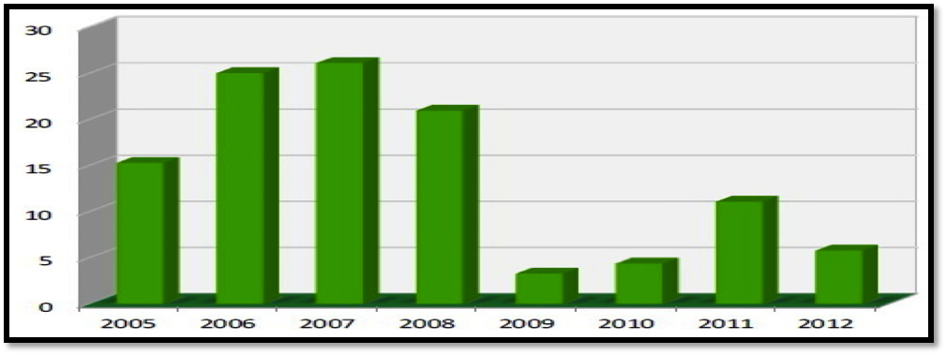
Давайте также обратим внимание на несовершенства товарно - упаковочной индустрии, что в свою очередь ведет к большим потерям товарной продукции. Любая производственная организация заинтересована в повышении качества своей продукции. Рынок предполагает жесткие условия: если продукци не отвечает тем или иным требованиям покупателей, изготовитель просто-напросто не сможет ее продать. Поэтому производственные организации заинтересованы в отлаженной системе изготовления продукции и контроля над ее качеством. 1 июля в России вступил в силу закон, согласно которому упаковка продуктов должна быть безопасной. Однако эксперты рынка утверждают, что главная проблема в России – это не опасность использования самих упаковок, а отходы, в которые они впоследствии превращаются.
В продолжение к вышесказанному хотелось бы добавить, что на данный момент в стране можно наблюдать интенсивный процесс дезинтеграции при формировании транспортно-экспедиционных услуг. К примеру, в странах с развитой рыночной экономикой складской бизнеса интегрируется в крупные логистические компании и товарораспределительные центры, позволяющие рационализировать процесс движения грузов, экономить на общесистемных затратах и получить максимальный экономический эффект в сфере производства, распределения и потребления товаров и услуг.
Таким образом, можно выделить несколько основных проблем, которые тормозят процесс налаживания рыночных отношений на территории Российской Федерации. К ним можно отнести: низкий уровень культуры рыночных отношений, недостаточное законодательно-правовое и нормативное обеспечение, склонность контрагентов к нарушению взаимных обязательств, значительное влияние криминальных структур на экономические процессы, недостаточное развитие инфраструктуры товарных рынков и большие транспортные издержки, высокая степень монополизации экономики, несовершенство системы финансовых и кредитных отношений и отсутствие качественной надежной и полной информации, характеризующей состояние товарных рынков и рыночных отношений в целом.
На данной момент, во время банкротства рыночных отношений, сопровождаемого всеми вышеизложенными проблемами ведения экономической деятельности в стране, нужно искать методы и пути изменения принципов экономической деятельности. Для этого необходимо будет обратить внимание на такие вещи, как: выработка общей для всей страны внутренней и внешней экономической политики, правовое обеспечение возникающих рыночных отношений, выработка социальной политики и средств защиты интересов населения, запрещение и пресечение криминальных методов и средств ведения хозяйственных и коммерческих отношений, создание наиболее благоприятных условий для развития отечественного производства и его защита от недобросовестной конкуренции, монополизма. Безусловно, данный процесс требует определенного времени, но всегда нужно уметь положить начало действиям, которые действительно подтолкнут к изменениям. И тогда существует реальный шанс вывести рыночную экономику из банкротства.

Список литературы:

- Банковская отчётность, расчеты Института «Центр развития» НИУ ВШЭ
- Беляева Н. А. Учет потерь от брака в организациях по производству упаковки
- Иванов, В. В. Муниципальный менеджмент : справочное пособие / В. В. Иванов, А. Н. Коробова. – М., 2002. – С. 554 – 557.
- Игнатов, В. Г. Местное самоуправление : учебное пособие / В. Г. Игнатов, В. В. Рудой. – 2-е изд., доп. и прераб. – Ростов н/Д, 2003. – 543 с.Федеральная служба государственной статистики, рубрика Финансы, статья “Налоговая статистика”
- Составлено автором на основании данных из словаря рыночной экономики / Г.С. Вечканов, Г.Р. Вечканова; под ред. Г.С. Вечканова (общ. ред.). – СПб. : Петрополис,1995. – 358 с.
- Статистическая информация взята с сайта www.bankiinf.ru, статья “Статистика процентных ставок”
- Федеральная служба государственной статистики, “О ситуации на розничных рынках”
- Федеральная служба государственной статистики, Таблица “Динамика ставок по кредитам 2007-2010гг.”
- Федеральная служба государственной статистики, Таблица “Иностранные инвестиции в Российскую Федерацию, Поступление прямых иностранных инвестиций”
- Федеральная служба государственной статистики, таблица № ИП-1 “Количество индивидуальных предпринимателей по видам экономической деятельности по Российской Федерации по итогам сплошного наблюдения за 2010 год. ”
- Центральный банк Российской Федерации, cтатья “Операции Банка России по покупке/продаже ценных бумаг на открытом рынке”
- Энциклопедический словарь крылатых слов и выражений. — М.: «Локид-Пресс». Вадим Серов. 2003.

Официальный сайт РОССТАТ, таблица № ИП-1 “Количество индивидуальных предпринимателей по видам экономической деятельности по Российской Федерации по итогам сплошного наблюдения за 2010 год. ”
Официальный сайт РОССТАТ, Таблица “Иностранные инвестиции в Российскую Федерацию, Поступление прямых иностранных инвестиций”
Официальный сайт РОССТАT, Таблица “Динамика ставок по кредитам 2007-2010гг.”
Статистическая информация взята с сайта www.bankiinf.ru, статья “Статистика процентных ставок”
Рука руку моет - явление, связанное с недобросовестностью участников; выражение, свидетельствующее о возможном мошенничестве. Энциклопедический словарь крылатых слов и выражений. — М.: «Локид-Пресс». Вадим Серов. 2003.
Иванов, В. В. Муниципальный менеджмент : справочное пособие / В. В. Иванов, А. Н. Коробова. – М., 2002. – С. 554 – 557.
Cоставлено автором на основании данных из словаря рыночной экономики / Г.С. Вечканов, Г.Р. Вечканова; под ред. Г.С. Вечканова (общ. ред.). – СПб. : Петрополис,1995. – 358 с.
Федеральная служба государственной статистики, “О ситуации на розничных рынках”
Игнатов, В. Г. Местное самоуправление : учебное пособие / В. Г. Игнатов, В. В. Рудой. – 2-е изд., доп. и прераб. – Ростов н/Д, 2003. – 543 с.
Федеральная служба государственной статистики, рубрика Финансы, статья “Налоговая статистика”
Центральный банк Российской Федерации, cтатья “Операции Банка России по покупке/продаже ценных бумаг на открытом рынке”
Банковская отчётность, расчеты Института «Центр развития» НИУ ВШЭ
Беляева Н. А. Учет потерь от брака в организациях по производству упаковки

